Seguimiento desempeño Portafolio de proyectos máximo nivel

Gerencia general
Dirección Planeación Estrategia e Innovación
Marzo de 2023

Contenido
Objetivo 3
1. Contexto general 3
1.1. Resultados proyectos de máximo nivel en el primer trimestre de 2023 3
1.2. Detalle de los Proyectos 4
1.2.1 Programa Gobierno de información y Calidad de Datos 4
1.2.2 Proyecto Sistema de Información de la Operación​ 5
1.2.3 Proyecto Simplex Operativo 5
1.2.4 Proyecto Adecuación Regulatoria (2022) en el Nuevo Aplicativo del Mercado 6
1.2.5 Sistema de información para la Recepción de Información de Ofertas 7

Objetivo

Este documento tiene como objetivo presentar el seguimiento a la ejecución del portafolio de máximo nivel primer trimestre 2023.

Contexto general
El portafolio de proyectos de máximo nivel está conformado por el grupo de programas y proyectos que se indica a continuación:

- Programa Gobierno de Información y Calidad de Datos.
- Proyecto Sistema de Información de la Operación
- Proyecto Simplex Operativo.
- Proyecto Adecuación Regulatoria (2022) en el Nuevo Aplicativo del Mercado
- Proyecto Recepción de Información de Ofertas

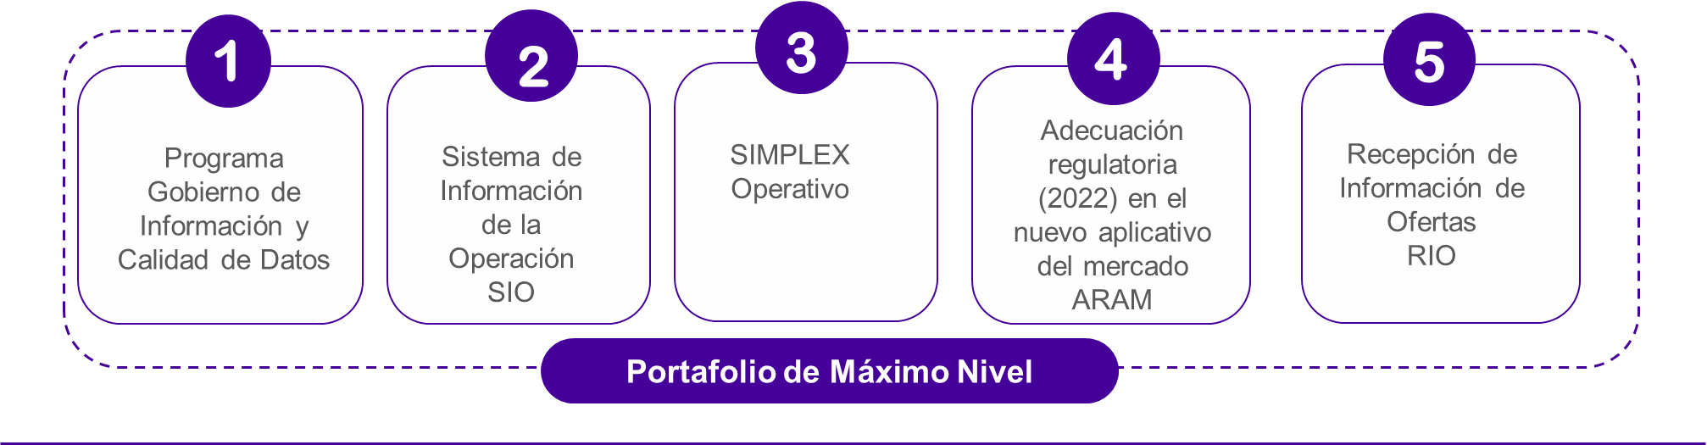

Resultados proyectos de máximo nivel en el primer trimestre de 2023

Los indicadores de eficiencia en costo y cronograma para el portafolio de máximo nivel se presentan a continuación:

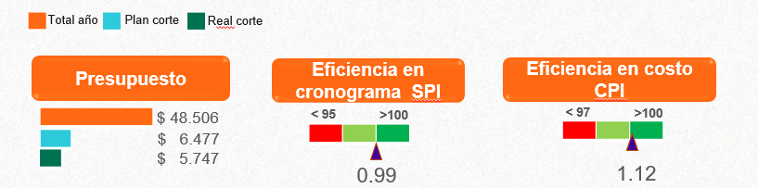

Al cierre de marzo se ejecutó un presupuesto de $ 5,747 millones de pesos. El indicador de eficiencia en costos presentó un resultado de 1.12 y el de eficiencia en cronograma en 0,99.

Detalle de los Proyectos

Programa Gobierno de información y Calidad de Datos

Desde 2020 se adelanta la implementación de este programa conformado por los proyectos del Gobierno de Información y Calidad de Datos el cual tiene como objetivo continuar con la implementación del Modelo de Gobierno de Información, mejorar la eficiencia y calidad de la información, disminuir la probabilidad de materialización de riesgo reputacional, y facilitar el establecimiento de lineamientos y estándares claros sobre el Gobierno de la información de XM.

Estado del programa

Luego de finalizar los 34 datos maestros priorizados, en 2023 se dará continuidad a la implementación del modelo incluyendo datos de referencia y variables priorizadas, así como a la integración de las maestras de la operación al Modelo común de datos - MDC. Igualmente se realizará la integración de los procesos de gobierno y calidad, al proceso de gestión integral de la información y se adelantan los otros frentes de trabajo para cumplir con los hitos:
Hito | Avance Real | Comentario
- Integración de las maestras priorizadas al modelo de datos común (MDC) como fuente de información completada | 19 % | Según lo planeado
- Herramienta de calidad en ambiente de producción XM desplegada | 43 % | Según lo planeado
- Integración del proceso calidad de datos en el proceso gestión integral de la información completada | 27 % | Según lo planeado
- Integración del proceso gobierno de información en el proceso gestión integral de la información completada | 26 % | Según lo planeado
- Implementación en el modelo de gobierno de los datos de referencia finalizada | 19 % | Según lo planeado
- Plan de cultura y gestión del cambio Ejecutado | 25% | Según lo planeado

El indicador de eficiencia en costos presentó un resultado de 1.02 y el de eficiencia en cronograma en 1.00. La eficiencia en costos obedece a optimizaciones en los recursos internos y en contrataciones.
A la fecha el riesgo Fallas de control en el desarrollo de herramientas para el intercambio y transformación de información entre aplicaciones se mantiene en naranja (perfil tolerable), hasta completar la implementación de los controles sobre estas herramientas. El detalle de los riesgos más relevantes del programa puede ser consultado en el anexo.

Proyecto Sistema de Información de la Operación​

El objetivo de este proyecto en 2023, en ejecución como parte del programa de proyectos POPA (Optimización de Aplicaciones) desde el año 2019, es la actualización del Sistema Integrado de Operación – SIO-, para disminuir riesgos por obsolescencia tecnológica y mejorar la seguridad, oportunidad y calidad de los procesos la Coordinación de la Operación del SIN y mejorar la experiencia de usuario de estas aplicaciones para los agentes del mercado.

Estado del proyecto:
El avance de los hitos matriculados en la primera fase se presenta a continuación:
Hito | Avance Real | Comentario
- Poner en Operación el módulo de SIO Mantenimientos | 99% | Según lo planeado  Se finalizan las tareas en abril

El indicador de eficiencia en costos presentó un resultado de 1.01 y el de eficiencia en cronograma de 1.04.
Se espera la entrada en operación del módulo de mantenimientos para el 23 de abril de 2023.

Para poner en operación el módulo de Operaciones y lograr la estabilización integral de SIO se estima que se requerirá un presupuesto mayor al planeado debido a actividades de migración que requieren mayor esfuerzo al identificado inicialmente.

Proyecto Simplex Operativo

El proyecto Simplex Operativo tiene como objetivo actualizar la plataforma tecnológica del aplicativo Despacho Redespacho Programado por obsolescencia tecnológica para mitigar riesgos informáticos que pueden transcender a riesgos operativos. Esta actualización adicionalmente permitirá a XM enfrentar con mejores herramientas los retos de la transformación del sector eléctrico.

Estado del proyecto

El avance de los hitos se presenta a continuación:
Hito | Avance Real | Comentario
- Aplicativo Simplex Operativo (Despacho y Redespacho Programado) en ambiente de prueba | 47% | Según lo planeado

El indicador de eficiencia en costos presentó un resultado de 1.00 y el de eficiencia en cronograma de 1.00. Se logró la ejecución acorde con lo planeado

Proyecto Adecuación Regulatoria (2022) en el Nuevo Aplicativo del Mercado

El objetivo principal del proyecto es tener en operación el nuevo aplicativo del mercado con los procesos registro, liquidación, facturación y cálculo de garantías con las resoluciones emitidas por la CREG hasta el año 2022.​

Estado Actual

El avance de los hitos se presenta a continuación:

Hito | Avance Real | Comentario
- Realizar especificaciones de las resoluciones emitidas por la CREG hasta primer semestre de 2023.​ | 52% | Según lo planeado
- Realizar pruebas en ambiente de calidad de las resoluciones implementadas por el proveedor, de acuerdo con el cronograma acordado con el proveedor. | 33,94% | Retraso controlado, de un porcentaje esperado de 35%.
- Realizar pruebas de extremo a extremo de la solución integrada, sujeto a la entrega del consorcio de la implementación de las 10 resoluciones acordadas y de las condiciones para realizar las pruebas. | 10% | Analizando cambio de estrategia
- Entrar el módulo de liquidación en paralelo con los agentes del mercado con las 15 resoluciones ya implementadas por el proveedor y probadas por XM de acuerdo con el cronograma definido en la PMO. | 18,59% | Según lo planeado

Al cierre del mes de marzo, el indicador de eficiencia en costos presentó un resultado de 1.17. La eficiencia en costos se da por causaciones pendientes al consorcio por implementación regulatoria.
La eficiencia en cronograma presentó un resultado de 0,98, los principales logros y señales de alerta se presentan a continuación:
Principales logros:
- Se han especificado y entregado 2 resoluciones al consorcio.
- Se terminaron 27 documentos de diseño en el módulo de registro.
- Se continua con las pruebas en ambiente de calidad del módulo liquidación, teniendo avances importantes en los negocios SIC y LAC.
- Se comenzó paralelo con los procesos demandas, despacho ideal y contratos con 6 agentes del mercado y con la publicación de 60 variables.
Señales de alerta:
- Se han presentado demoras en la solución de varianzas del módulo de liquidación por parte del consorcio. Se acordó procedimiento para ajustar tiempos.
- En la implementación de las resoluciones en el módulo de registro: se realizaron reuniones de análisis y diseño con el consorcio.

Sistema de información para la Recepción de Información de Ofertas – RIO

Este proyecto tiene como objetivo el desarrollo del módulo de oferta, permitiendo satisfacer las nuevas necesidades y retos de cara a la transformación energética, implementando una solución flexible, adaptable e integrable con el ecosistema tecnológico de XM, manteniendo los altos niveles de calidad en un mercado continuo. Esta solución se realizará en varias etapas, para 2023 el objetivo es implementar de forma mejorada las funcionalidades que hoy se tienen con el aplicativo del CNDnet entregando un mínimo producto viable que cuente con las principales características técnicas y funcionales del aplicativo actual, contemplando el modelamiento del concepto de Intradiario. Para los años 2024 y 2025 el alcance es dar continuidad al desarrollo de las demás funcionalidades del módulo de la oferta, adecuando el aplicativo a los posibles cambios introducidos por la transición energética y modernización del MEM, así como la estabilización del aplicativo y la actualización la documentación de los procesos impactados por esta solución.

Estado del proyecto

El avance de los hitos se presenta a continuación:

Hito | Avance Real | Comentario
- Aplicativo RIO implementado con las funcionalidades de recepción, procesamiento, publicación y reporte de oferta nacional en ambiente de pruebas | 39% | Según lo planeado
- Modulo del aplicativo rio implementado con las funcionalidades de recepción de solicitudes de redespacho, en ambiente de pruebas | 39% | Según lo planeado

El indicador de eficiencia en costos presentó un resultado de 1.18 y el de eficiencia en cronograma en 1.03; La eficiencia en costos corresponde a un pago Pendiente del desarrollo de los sprint 11 y 12

